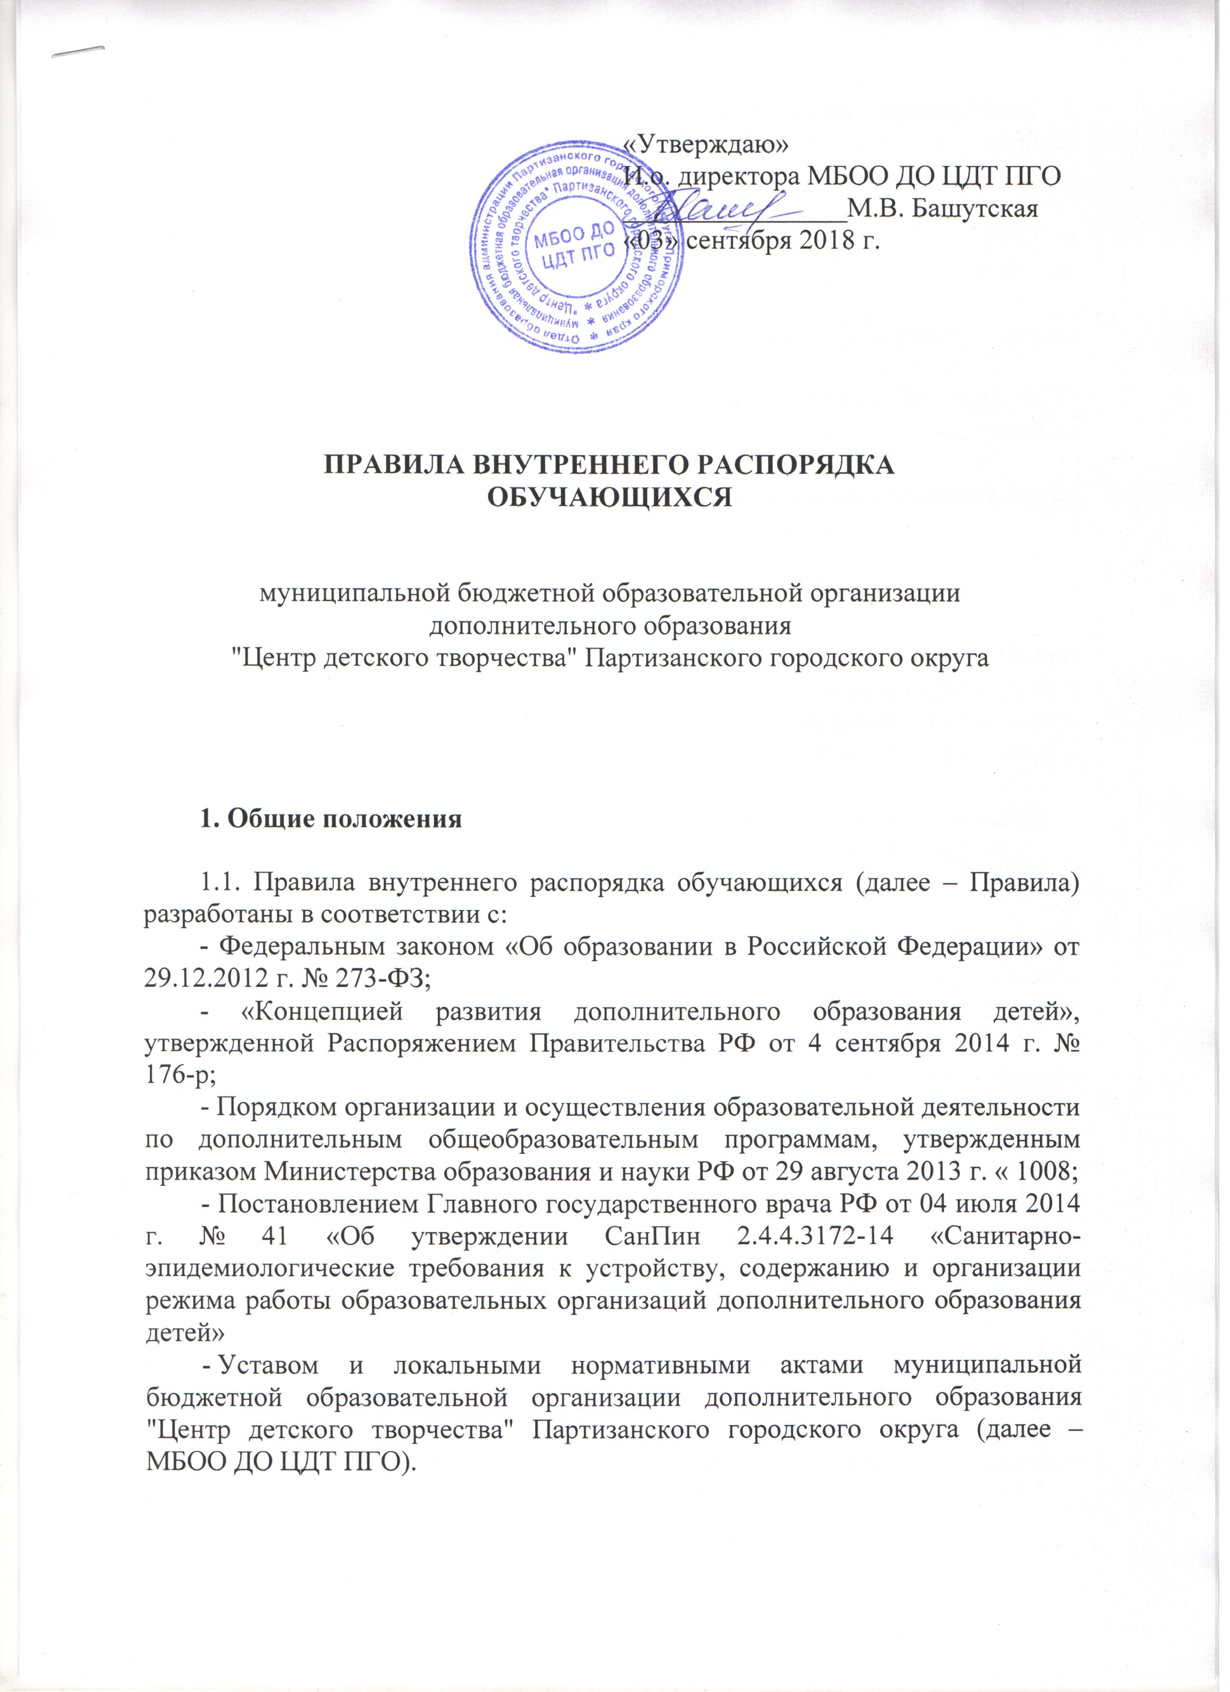

1.2. Правила разработаны с целью обеспечения комфортного и безопасного пребывания детей в МБОО ДО ЦДТ ПГО, а также успешной реализации целей и задач образовательной деятельности, указанных в уставе МБОО ДО ЦДТ ПГО.
1.3. Правила утверждаются директором МБОО ДО ЦДТ ПГО и принимаются педагогическим советом МБОО ДО ЦДТ ПГО на неопределенный срок.
1.4. Правила являются обязательными для исполнения всеми участниками образовательных отношений.
1.5. При приеме обучающихся администрация МБОО ДО ЦДТ ПГО обязана ознакомить их родителей (законных представителей) с настоящими Правилами.
1.6. Копии Правил размещаются на информационных стендах, а также на официальном сайте МБОО ДО ЦДТ ПГО в сети Интернет.

2. Организация приема детей в МБОО ДО ЦДТ ПГО

2.1. МБОО ДО ЦДТ ПГО организует работу с детьми от 7 до 18 лет, которые проживают на территории Партизанского городского округа. Дети в возрасте 7-18 лет (учащиеся 1-11 класса) обучаются на бюджетной основе и платной основе в соответствии с Положением об оказании платных услуг в МБОО ДО ЦДТ ПГО, утвержденным 14.12.2017 г.
2.2. Прием детей в МБОО ДО ЦДТ ПГО осуществляется на основании:
- письменного заявления родителей (законных представителей);
- заявления учащегося, достигшего возраста 14 лет.
Форму заявления разрабатывает МБОО ДО ЦДТ ПГО.
2.3. Учащиеся, занимающиеся в группах дополнительного образования по профилю: спортивные, хореографические предоставляют дополнительно справку о состоянии здоровья ребенка с указанием возможности заниматься в группах по избранному профилю.
2.4. При приеме ребенка в МБОО ДО ЦДТ ПГО педагог дополнительного образования обязан ознакомить родителей (законных представителей) с уставом учреждения, лицензией на право ведения образовательной деятельности и другими документами, регламентирующими организацию образовательного процесса в Центре.
2.5. В приеме ребенка в группы по профилю: спортивные, хореографические может быть отказано по медицинским показаниям.
2.6. Прием заявлений и зачисление в МБОО ДО ЦДТ ПГО производится, как правило, до сентября.
2.7. При необходимости, прием заявлений и зачисление производится в течение всего календарного года.
2.8. В случае ухудшения здоровья или необходимости в длительном лечении обучающиеся имеют право на продолжение занятий в Учреждении после полного выздоровления.

3. Организация отчисления детей из Центра

3.1. Отчисление детей из МБОО ДО ЦДТ ПГО осуществляется:
- по заявлению родителей (законных представителей);
- на основании медицинского заключения о состоянии здоровья ребенка, препятствующего дальнейшему посещению МБОО ДО ЦДТ ПГО в течение всего учебного года;
- по заявлению педагога дополнительного образования объединения, которое посещает ребенок, в случае пропуска занятий более месяца без указания причины и уведомления педагога об отсутствии;
- при непосещении занятий длительное время (без уважительной причины) и нежелании продолжать дальнейшее обучение, обучающийся по согласованию с его родителями (законными представителями).
3.2. По решению Педагогического совета Учреждения за совершенные неоднократно грубые нарушения Устава допускается исключение из Организации обучающихся, достигших возраста пятнадцати лет.
Исключение обучающегося из Организации применяется, если меры воспитательного характера не дали результата и дальнейшее пребывание обучающегося в Центре оказывает отрицательное влияние на других обучающихся, нарушает их права и права работников МБОО ДО ЦДТ ПГО.
3.3. Решение об исключении обучающихся – сирот и детей, оставшихся без попечения родителей (законных представителей), применяется с согласия комиссии по делам несовершеннолетних и защите их прав и органа опеки и попечительства.
3.4. Решение Педагогического совета МБОО ДО ЦДТ ПГО, об исключении обучающегося, оформляется приказом директора Центра.

4. Организация образовательного процесса

4.1 Организацию образовательного процесса МБОО ДО ЦДТ ПГО осуществляет администрация и педагогические работники в соответствии с должностными инструкциями.
4.2 Организация образовательного процесса регламентируется календарным учебным графиком работы организации, учебным планом, образовательными программами, расписанием учебных занятий.
4.3 Продолжительность учебного года 36 учебных недель.
4.4 Учебный год в МБОО ДО ЦДТ ПГО начинается с 01 сентября и заканчивается 31 мая.
4.5 Учебные занятия в МБОО ДО ЦДТ ПГО проводятся в свободное от уроков в общеобразовательных учреждениях время.
4.6 Режим работы обеспечивает возможность осуществления образовательного процесса с 8 до 20 часов ежедневно.
4.6.1 Занятия могут проводиться в любой из 7 дней недели (включая субботу и воскресенье).
4.6.2 Режим учебных занятий устанавливается расписанием.
4.6.3 Расписание занятий составляется для создания наиболее благоприятного режима труда и отдыха детей администрацией МБОО ДО ЦДТ ПГО по представлению педагогических работников с учетом пожеланий обучающихся и их родителей (законных представителей), в соответствии с санитарно-эпидемиологическими правилами и нормативами, утвержденными в порядке, установленном действующим законодательством Российской Федерации и утверждается директором МБОО ДО ЦДТ ПГО.
4.6.4 Расписанием занятий устанавливается последовательность занятий в течение дня, их распределение по дням недели, продолжительность перерывов между занятиями.
4.6.5 Расписание учебных занятий составляется в начале учебного года с учетом требований СанПиН, может корректироваться во втором полугодии.
4.7. Занятия могут проводиться по группам, индивидуально или всем составом объединения. Допускается сочетание различных форм получения образования и форм обучения. Формы обучения по дополнительным образовательным программам определяются Центром самостоятельно, если иное не установлено законодательством Российской Федерации.
4.8 Количество обучающихся в объединении, их возрастные категории, а также продолжительность учебных занятий зависят от направленности дополнительных общеобразовательных программ и определяются Организацией.
4.9 Наполняемость групп устанавливается в количестве 10-15 человек с учетом возрастных особенностей обучающихся, установленных санитарно-гигиенических норм, а также от направленности общеобразовательных общеразвивающих программ.
4.10 Численный состав групп индивидуального обучения от 1 до 5 человек.
4.11 Продолжительность одного занятия составляет не менее 30 минут и не более 4 академических часов.
4.15 Учебная нагрузка:
- в группах первого года обучения – 2-4 академических часа в неделю (по 1-2 часа 2 раза в неделю);
- в группах второго и более годов обучения – 4-6 академических часов в неделю (по 2-3 часа 2 раза в неделю);
- через каждые 30-45 минут занятий организуются перерывы для отдыха со сменой вида деятельности.
4.16. Для детей семилетнего возраста занятия в группах проводятся в течение 30 минут, не более двух академических часов.
4.17. С учетом мнения родителей (законных представителей) по заявлению педагога дополнительного образования и согласованию с Педагогическим советом режим работы групп или индивидуальных занятий может быть изменен приказом директора Центра.
4.18. МБОО ДО ЦДТ ПГО организует работу с обучающимися в течение всего календарного года. В каникулярное время Центр может создавать объединения с постоянным или временным составом.
4.19. В работе объединений могут участвовать совместно с несовершеннолетними обучающимися их родители (законные представители) без включения в основной состав при наличии условий и согласия педагога дополнительного образования.
4.20. Каждый ребенок имеет право заниматься в нескольких объединениях, менять их.

__________________________________________________________

